Сколько весит здоровье?
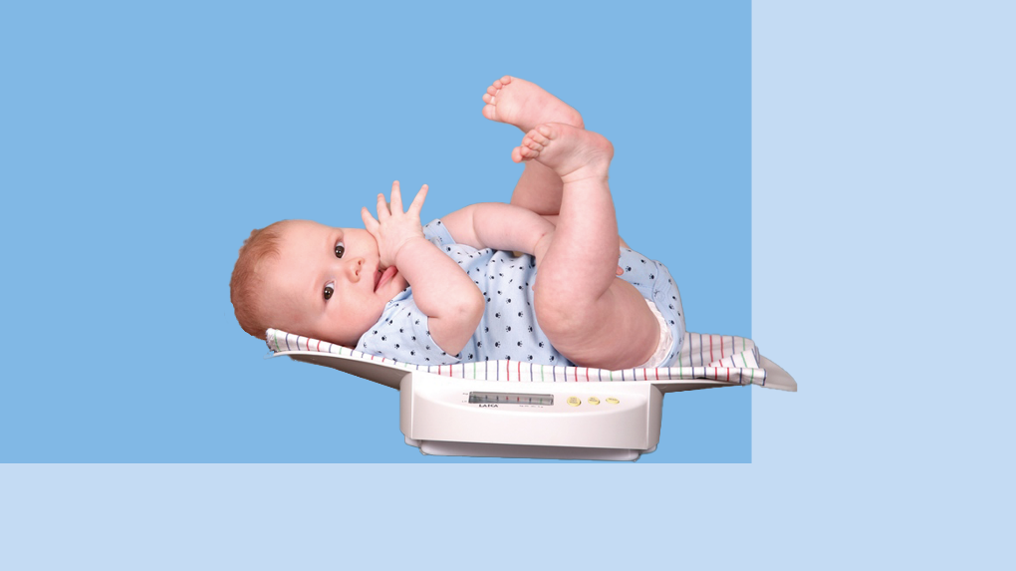
Каждому человеку полезно знать свой вес, уметь его поддерживать и, если нужно — привести в норму.
Нормальный вес — это не только показатель стройности, красоты, но и важная цифра здоровья. Единого показателя веса для всех нет, у каждого человека эта цифра своя. Вес зависит от наследственной предрасположенности, возраста, пола, образа жизни, пищевых привычек, качества сна, работы. Колебание веса, как в большую, так и в меньшую сторону, может вызвать ряд негативных последствий для организма. Ожирение повышает риск сердечно-сосудистых заболеваний, диабета и рака. Недостаточный вес также несёт риски для здоровья. Эти риски включают в себя дефицит витаминов, анемию, остеопороз из-за недостатка витамина D и кальция, снижение иммунитета, проблемы с фертильностью, вызванные нерегулярным менструальным циклом, нарушение роста и развития, особенно у детей и подростков.
Нужны ли дома весы?
Весы для домашнего использования — полезное приобретение. Взвешивание поможет контролировать потерю, набор (если это необходимо), поддержание веса, а также даст возможность своевременно выявить проблемы со здоровьем, связанные с внезапным увеличением или потерей массы тела, например, при заболевании щитовидной железы. Лучше всего взвешиваться утром, так как в течение дня вес может колебаться в зависимости от объема питания и выпитого количества воды.
Сколько нужно весить?
Выяснить, нормальный ли вес, можно с помощью индекса массы тела (ИМТ) — отношения веса к росту, рассчитываемого как вес (кг) / рост (м 2).
Значения ИМТ
18,5 - 24,9 — нормальный вес, 25,0 - 29,9 — избыточный вес, 30,0 или выше – ожирение. Высокий ИМТ говорит о более высоком риске хронических заболеваний и преждевременной смерти. Небольшие колебания веса совершенно нормальны. Можно обнаружить, что вес временно увеличивается или уменьшается в зависимости от следующих факторов: употребления соленой пищи, менструации, увеличения или уменьшения выпиваемой жидкости, потребления алкоголя, кофеина (действует как мочегонное средство), питания накануне, диеты с высоким содержанием углеводов, переедания по выходным, физической активности. Когда человек становится взрослее, его метаболизм работает медленнее. Если не увеличить физическую активность и не корректировать питание, вероятность набора лишнего веса велика.
Будьте активными и выбирайте здоровое питание
Чтобы поддерживать свой вес, здоровому человеку надо сжигать столько же калорий, сколько он потребляет. Чтобы похудеть, необходимо сжигать больше калорий, чем поступает с пищей; а для того, чтобы набрать вес, нужно наоборот сжигать меньше калорий, чем организм получает с едой.
Если есть лишний вес, нужно стараться его снизить
Даже небольшое снижение веса (5 - 10 % от текущего веса) поможет уменьшить риск развития опасных заболеваний. Внесение некоторых изменений в свой режим может помочь похудеть и удержать вес.
Питайтесь разнообразно
Выбирайте продукты с минимальной обработкой: цельнозерновые продукты, овощи, фрукты, орехи, здоровые источники белка (рыба, птица), растительные масла. Ограничьте сладкие напитки, картофель, красное мясо, полуфабрикаты, фастфуд.
Завтракайте сытно
Исследования показывают, что завтрак с высоким содержанием белка может способствовать снижению веса за счет уменьшения тяги к еде, снижения аппетита и секреции грелина — гормона голода.
Пейте воду
Начать утро со стакана воды — это простой способ ускорить потерю веса. Увеличение потребления воды связано с увеличением потери веса и расхода энергии, а также снижением аппетита и потребления пищи. Вода помогает держать аппетит под контролем.
Откажитесь от сладких напитков
Сладкие газированные напитки, соки, чай с сахаром и напитки для спортсменов, добавляют дополнительные калории при нулевой или практически нулевой питательной ценности. Люди, которые регулярно пьют сладкие напитки, чаще имеют избыточный вес. Сделайте выбор в пользу воды.
Следите за размером порций
Большие порции содержат лишние калории, которые могут привести к увеличению веса. Обходитесь без добавки, особенно при употреблении высококалорийных закусок. Одно исследование, в котором приняли участие 40 554 человека, показало, что планирование приемов пищи связано с лучшим качеством питания, большим разнообразием рациона и меньшим риском ожирения. Другое исследование показало, что регулярное употребление домашней еды связано с улучшением качества питания и снижением риска увеличения веса. Фактически, у тех, кто ел домашнюю еду не менее пяти раз в неделю, вероятность избыточного веса была на 28% ниже, чем у тех, кто ел домашнюю еду три раза в неделю и реже.
Уменьшите экранное время
Люди, которые проводят много времени перед экранами, более склонны к полноте. Установите ограничения на количество времени, которое уходит на просмотр телевизора, использование компьютера, смартфона и планшетов. Выключайте все гаджеты как минимум за час до сна, чтобы выспаться.
Будьте активным не менее 150 минут в неделю
Утренняя физическая активность может помочь ускорить потерю веса. В исследовании с участием 50 женщин с избыточным весом измерялось влияние аэробных упражнений в разное время дня. Доказано, что время тренировки может влиять на аппетит и прием пищи. Утренняя тренировка была связана с более высоким уровнем сытости. Утренние упражнения также могут помочь поддерживать стабильный уровень сахара в крови в течение дня, что доказало исследование с участием 35 человек с диабетом 1 типа. Люди, предпочитающие пешую ходьбу, езду на велосипеде, общественный транспорт вместо личного автомобиля, имеют меньший риск избыточной массы тела.
Наладьте режим сна
Несколько исследований показали, что недостаток сна может быть связан с повышенным аппетитом. Дефицит сна увеличивает голод и тягу к калорийным продуктам с высоким содержанием углеводов. Полноценный сон — важный компонент потери веса, наряду с правильным питанием и физическими упражнениями. Чтобы добиться максимальных результатов, старайтесь спать не менее восьми часов в сутки.
Берегите здоровье, держите вес под контролем!

